
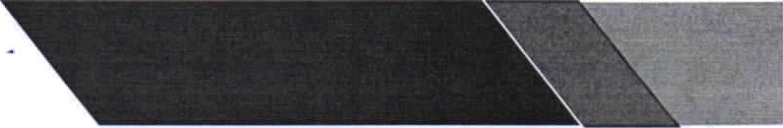
> - ”

REPORTE DE LICENCIAS DE FUNCIONAMIENTO DE AGOSTO, SEPTIEMBRE Y OCTUBRE DEL 2021
TARJETA | PROPIETARIO | DENOMINACIÓN | TIPO DE LICENCIA DE FUNCIONAMIENTO | AÑO | DIRECCIÓN | FECHA
0014105-00 | Carmen Yaneth Baires | Pastelería | Negocio | 2021 | Carretera litoral 1°y 3° | 29/10/21
0014531-00 | Marvin Benedicto | Multipernos | Negocio | 2021 | Barrio. San José 5° ort. | 26/10/21
0014335-00 | Claudia  Urbina | Dropps Café | Negocio | 2021 | Barrio el calvario | 19/10/21
0010590-01 | Evelin Hernández | Variedades Emanuel | Negocio | 2021 | Barrio Candelaria | 10/10/21
0003086-00 | Mauricio Maravilla | Distribuidora | Negocio | 2021 | Cantón el Socorro | 16/10/21
0004075-01 | Emilio Pacheco | Venta de lácteos | Negocio | 2021 | Barrio san José | 16/10/21
0000357-00 | Ana Cecilia Ramos | Centro Psicopedagógico | Negocio | 2021 | Barrio el Carmen | 20/09/21

Distrito N°2, Av. Juan Manuel Rodríguez, calle al volcán contiguo a ANDA, Zacatecoluca, La Paz.
www.zacatecoluca.gob.sv

